CAPÍTULO 4

- SISTEMA DE ALMACENAMIENTO.

4.1. Descripción.
El sistema de almacenamiento consta de los siguientes componentes:
- Apilador y Carro de Descarga.
- Nave de Almacenamiento.
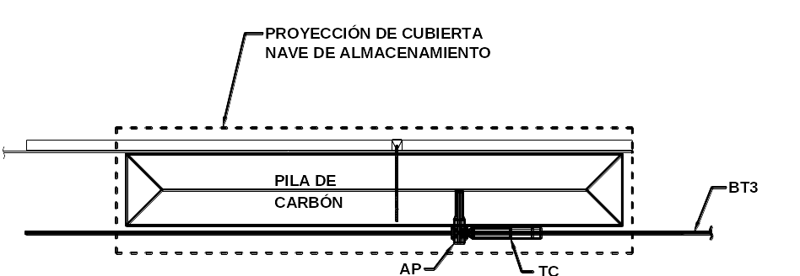
En la figura 4.1 se muestra esta parte del proyecto. La banda BT3 (Descrita en el capítulo anterior) tiene un Carro de Descarga (TC), el cual deposita el carbón sobre el apilador (AP) para finalmente colocarlo en su lugar de almacenamiento.
Figura 4.1: Esquema del Sistema de Almacenamiento para Carbón.

4.2. Diseño y Selección de Equipos.
Para poder realizar la selección de los equipos y el diseño de la Nave para Almacenamiento hay que definir la capacidad que tendrá el Sistema. Se estima una compra mensual desde el exterior, debido a que el proceso consume 30 TM/h se necesita 21,600 TM por mes. Por lo expuesto la capacidad de la Nave será 30,000 TM. Adicionalmente se conoce que la capacidad promedio de los buques de carbón es de 30,000 TM, por lo cual la capacidad seleccionada de la Nave es la adecuada.

La altura permitida de la pila para el carbón bituminoso es de 10 m, como ya se dijo en el capítulo 2, y el ángulo de reposo es de 35°, con esto se tiene que el ancho de la pila es:
$$\begin{aligned}b=\frac{2h}{\text{tan}\text{35}} \\ b=\text{28}\text{.}6m\end{aligned}$$
Donde,
b : Ancho de la Pila
h : Altura de la Pila
Figura 4.2: Sección Transversal de la Pila

Con la masa total de la pila se calcula el volumen de la misma:

$$\begin{aligned}∀_{P}=\frac{M}{ρ} \\ ∀_{P}=\text{37500}m^{3}\end{aligned}$$
Donde,
∀_{P} : Volumen de la pila
M : Masa total de la pila.
ρ : Densidad aparente (800 Kg/m³).

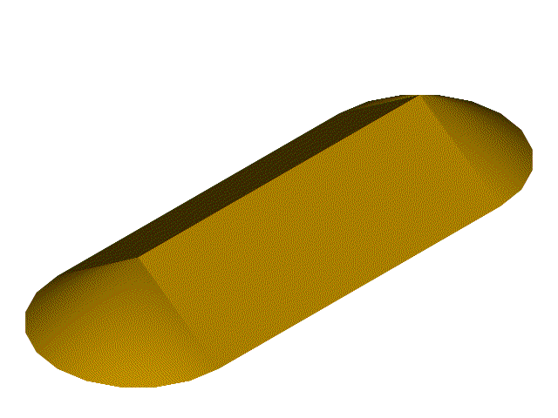
Para calcular la longitud de la pila se considerará que la parte central tiene sección transversal triangular y que los extremos son cónicos (ver figura 4.3).

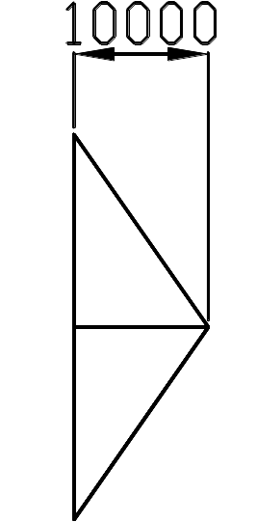
Figura 4.3: Pila de Carbón

El volumen de la parte cónica (∀₁) es:
$$\begin{aligned}∀_{1}=\frac{π}{3}∗h∗{\left(\frac{b}{2}\right)}^{2} \\ ∀_{1}=\text{2140}m^{3}\end{aligned}$$
Para tener una capacidad de 37500 m³ el volumen de la parte central debe ser 35360 m³, con esto se puede calcular la longitud L₁ (ver figura 4.3):
$$\begin{aligned}∀_{2}=L_{1}∗A \\ L_{1}=\frac{∀_{2}}{A} \\ L_{1}=\text{247}m\end{aligned}$$
Donde,
∀₂: Volumen de la parte central de la pila.
L₁: Longitud de la parte central de la pila.
A: Área de la sección transversal.
Con esto las dimensiones de la pila de carbón serán:
h = 10 m.
b = 28.6 m.
L = 276 m.

4.2.1. Apilador.
Para realizar la selección del apilador hay que definir los requerimientos que este debe cumplir. A continuación se muestran los datos necesarios para que el fabricante pueda suministrar el equipo adecuado.
Material: Carbón Bituminoso.
Tamaño máximo de terrón: 50 mm
Altura de la pila: 10 m.
Ancho de la pila: 28.6 m.
Capacidad: 150 Tn/h.

Con los datos arriba listados se tiene que el apilador de la marca FAM que cumple estos requisitos es el ST200.19. Las especificaciones de este se muestran a continuación:
Capacidad Máxima: 200 Tn/h (Carbón).
Ancho de banda: 800 mm.
Longitud del “boom”: 19 m.
Peso Aproximado: 54000 kg.

Las dimensiones principales del apilador seleccionado se muestran en la figura 4.4.
Figura 4.4: Apilador (Stacker).

Carro de Descarga.
Como ya se dijo anteriormente se necesita un Carro de Descarga para poder realizar la descarga en cualquier punto a lo largo de la pila.

El Carro de Descarga debe descargar el carbón a la banda del apilador que se encuentra a una altura de 6600 mm, considerando que debe haber el espacio suficiente para el chute de descarga (aproximadamente 2 m), el Carro de Descarga debe descargar a una altura de 8600 mm. La capacidad debe ser de 150 Tn/h. El ancho del riel debe ser la misma que la del apilador (4500 mm). Las dimensiones de este equipo, suministrado por el mismo fabricante, se muestran en la figura 4.5.
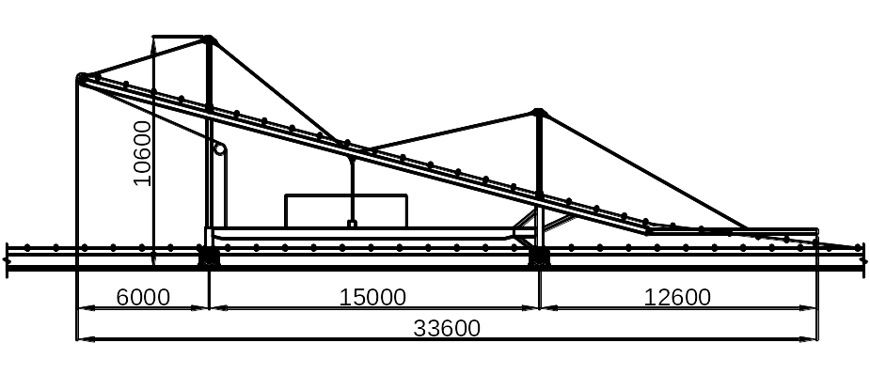
Figura 4.5: Carro de Descarga (Tripper Car).

La longitud de los rieles sobre los cuales se desplazan tanto el apilador como el Carro de Descarga debe ser tal que cubra toda la nave (280 m), además debe tener la longitud suficiente fuera de la nave para el Carro de Descarga cuando el apilador se encuentra al inicio de la pila (ver figura 4.6).
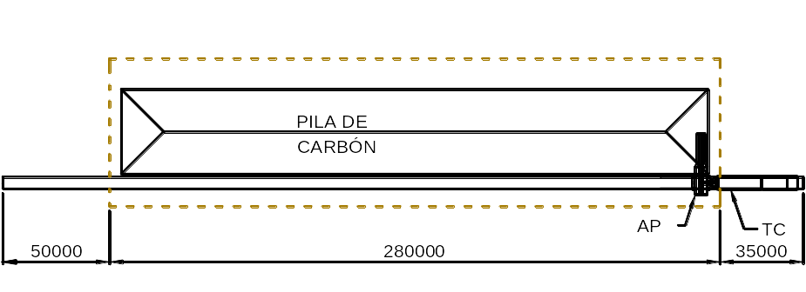
También se extenderán las rieles 50 m al final de la nave para tener una capacidad extra de almacenamiento de 6000 Tn. Con lo que se obtiene una longitud total de 365 m.
Figura 4.6: Longitud de rieles de Apilador y Carro de Descarga.

4.2.2. Nave Para Almacenamiento
Diseño de Forma.
El primer paso pare el diseño es definir las dimensiones generales. Considerando que la longitud de la pila es de 276 m la longitud de la Nave será de 282 m. Para el ancho hay que considerar la pila de carbón y el espacio necesario tanto para el apilador como para el extractor y la banda transportadora que alimenta al proceso; el ancho necesario para el apilador es de 7.6 m, y para el extractor es de 8 m. Considerando que debe haber el espacio necesario para el transito de personas se selecciona un ancho de 50 m para la nave. Finalmente la altura de la Nave en la parte central será de 20 m para que no haya problemas con el movimiento de los equipos.

La estructura principal será construida de cerchas metálicas ya que para claros largos esta es la opción más económica. Estas cerchas tendrán un espaciamiento de 6 m entre si, además serán cubiertas con plancha metálica para evitar acumulaciones de polvo. Las cuerdas superior e inferior serán perfiles tipo “C” y las diagonales y verticales serán ángulos.

Las estructuras utilizadas para techo pueden ser de lomo plano o de lomo en punta. En el pasado, las armaduras de lomo plano se usaron más en edificios de claros cortos, en tanto que las armaduras de lomo plano se utilizaron para claros mayores. La tendencia actual es usar en ambos casos las armaduras de lomo plano, la razón de esto es de carácter estético y económico.

Otra opción para las estructuras de techo son los arcos circulares o parabólicos. Un arco toma las cargas verticales y las convierte en empujes laterales que van alo largo del arco y colocan a los elementos del arco en estado de compresión. Los arcos pueden construirse con tres, dos o una articulación, o bien sin articulaciones. Los arcos de acero de dos articulaciones por lo general resultan muy económicos para estructuras de hasta 270 m de longitud; existen algunos con longitudes excepcionalmente grandes de poco más de 490 m (27).

Debido al gran claro que debe cubrir la cercha esta será en forma de arco circular con dos articulaciones (para evitar la transmisión de momento).

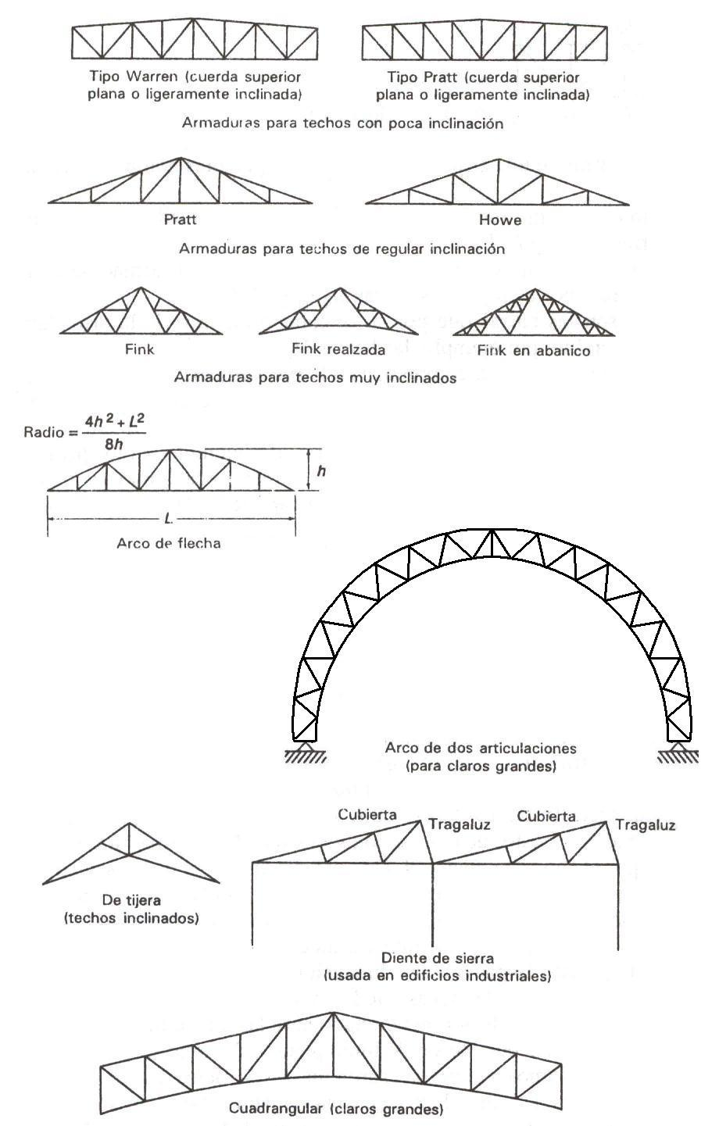
Figura 4.7: Tipos de Estructuras para Cubiertas.

Para sostener la cubierta se utilizarán correas tipo cajón y las cerchas principales serán unidas mediante cerchas secundarias. La figura 4.8 muestra el esquema general de lo descrito. Todo el material utilizado en la estructura metálica será acero ASTM A36.
Figura 4.8: Medidas Principales Nave para Almacenamiento.

Cargas de Diseño
Las cargas que se considerarán para realizar el diseño de la estructura principal de la Nave serán:
Carga Muerta: Peso propio de la estructura.
Carga Viva: Causadas generalmente por actividades de mantenimiento.
Carga de Viento: Debido a la presión ejercida por el viento.
Carga Sísmica: Carga lateral igual al 25% del peso.

El peso aproximado este tipo de estructuras es de 196 N/m² (20 kg/m²). Por tanto la Carga Sísmica será 50 N/m².

La carga viva básica mínima por unidad de área proyectada de techo que se usa en diseño es de 960 N/m², como se indica en la Sección 4.9 de la ASCE 7-95 (Sociedad Americana de Ingenieros Civiles) (27), pero ella puede reducirse dependiendo del tamaño del área tributaria y de la pendiente del techo. El valor real que habrá de usarse se determina con la expresión:
$$\text{CV}=\text{960}∗R_{1}∗R_{2}≥\text{575}$$
Donde,
CV: Carga viva (N/m²)
R₁: Factor de Reducción debido al área tributaria A_{t}.
R₂: Factor de Reducción debido a la pendiente del techo.

El Área Tributaria (A_{t}) se define como el área cargada de una estructura particular que contribuye en forma directa a la carga aplicada en un miembro en particular de la estructura (27). Para el caso de la nave que se está analizando el área tributaria de las cerchas centrales, que son las que vamos analizar ya que son las más cargadas, se muestra en la figura 4.9.

El factor R₁ se obtiene de la siguiente relación:
$$R_{1}=\begin{aligned}\left\{1{\text{ A}}_{t}≤\text{18}\text{.}6{\text{ m}}^{2} | \right.\left\{1\text{.}2−0\text{.}\text{0108}A_{t}\text{ 18}\text{.}{\text{6 m}}^{2}<A_{t}<\text{55}\text{.}8{\text{ m}}^{2} | \right.\end{aligned}$$
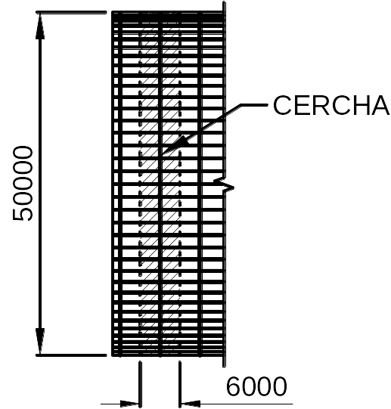
Figura 4.9: Área Tributaria de Cercha

Para calcular el factor R₂ se utiliza la siguiente expresión:
$$R_{2}=\begin{aligned}\left\{1\text{ F}≤0\text{.}\text{33} | \right.\left\{1\text{.}2−0\text{.}6F\text{ 0}\text{.}\text{33}<F<1 | \right.\end{aligned}$$

Donde “F” es la relación entre la elevación del techo y su longitud.
Ya que el área tributaria es 318 m² y F = 0.26, la carga viva es:
$$\begin{aligned}\text{CV}=\text{960}∗0\text{.}6∗1 \\ \text{CV}=\text{576}N/{m^{2}}\end{aligned}$$
La carga debido al viento se calcula con la siguiente expresión (27):
CW = q*(G*C_{P}) - q_{h}*(G*C_{PI})
Donde,
CW: Carga de viento estimada.
q: Presión de referencia por velocidad.
G: Factor de respuesta por ráfaga.
C_{P}: Factor de forma aerodinámica.
q_{h}: Presión de referencia por velocidad a la altura media del techo.
C_{PI}: Factor de forma aerodinámica interno.

La parte negativa de la ecuación anterior representa la presión interna y es diferente de cero solo en edificios cerrados, lo que no es el caso analizado.

Para el cálculo de la presión de referencia por velocidad se utiliza la siguiente ecuación (27):
$$q_{Z}=0\text{.}\text{6211}∗K_{Z}∗K_{\text{Zt}}∗V^{2}∗I$$
Donde,
q_{Z}: Presión de referencia por velocidad a una altura “z” en N/m².
K_{Z}: Coeficiente de exposición por presión de velocidad.
K_{Zt}: Factor topográfico.
V: Velocidad del viento en m/s
I: Factor de importancia.

La tabla 17 muestra los valores de Kz para cuatro diferentes categorías de exposición. La categoría de exposición “A” corresponde al centro de una gran ciudad donde por lo menos 50% de los edificios tienen una altura que excede los 21m. La categoría de exposición “B” es para áreas urbanas y suburbanas, áreas boscosas y otras áreas con obstrucciones muy cercanas entre si que tienen el tamaño de habitaciones unifamiliares. La categoría de exposición “C” es para terreno abierto con obstrucciones escasas que tienen menos de 9 m de altura.
La categoría de exposición “D” se usa para áreas sin obstrucciones expuestas a vientos que fluyen sobre grandes masas de agua.

TABLA 17

COEFICIENTE DE EXPOSICIÓN

H  metros | Categoría de exposición
H  metros | A | B | C | D
0 – 4.6 | 0.32 | 0.57 | 0.85 | 1.03
6.1 | 0.36 | 0.62 | 0.9 | 1.08
7.6 | 0.39 | 0.66 | 0.94 | 1.12
9.2 | 0.42 | 0.70 | 0.98 | 1.16
12.2 | 0.47 | 0.76 | 1.04 | 1.22
15.2 | 0.52 | 0.81 | 1.09 | 1.27
18.3 | 0.55 | 0.85 | 1.13 | 1.31
21.3 | 0.59 | 0.89 | 1.17 | 1.34
24.4 | 0.62 | 0.93 | 1.21 | 1.38
27.4 | 0.65 | 0.96 | 1.24 | 1.40
30.5 | 0.68 | 0.99 | 1.26 | 1.43
Referencia: McCORMAC JACK C. Y NELSON JAMES K.,
Análisis de Estructuras Métodos Clásico y
Matricial, 2002

El factor de importancia “I” se muestra en la tabla 18. La Categoría I se usa para estructuras que representan poco peligro para las personas en caso de falla. Los edificios de la categoría III son los que representan un peligro considerable para las personas en caso de falla (estaciones generadoras de energía, escuelas, guardianías).
La categoría IV es para edificios diseñados para servicios esenciales (hospitales, estaciones de policía, centros de comunicación de emergencia, etc.).

Todos los demás edificios y estructuras se incluyen en la categoría II.

TABLA 18

FACTOR DE IMPORTANCIA

Categoría | Factor de Importancia “I”
I | 0.87
II | 1.00
III | 1.15
IV | 1.15
Referencia: Referencia: McCORMAC JACK C. Y NELSON JAMES K.,
Análisis de Estructuras Métodos Clásico y
Matricial, 2002

El factor topográfico se utiliza cuando los edificios están ubicados en la parte superior de colinas aisladas o en elevaciones repentinas de terreno, lo cual no es el caso para en el diseño que se está realizando.

Para la nave de almacenamiento se considerará una categoría de exposición “C” y una categoría de importancia II.

El factor de respuesta por ráfaga, G, es igual a 0.8 para las categorías de exposición A y B, y es igual a 0.85 para las categorías de exposición C y D.

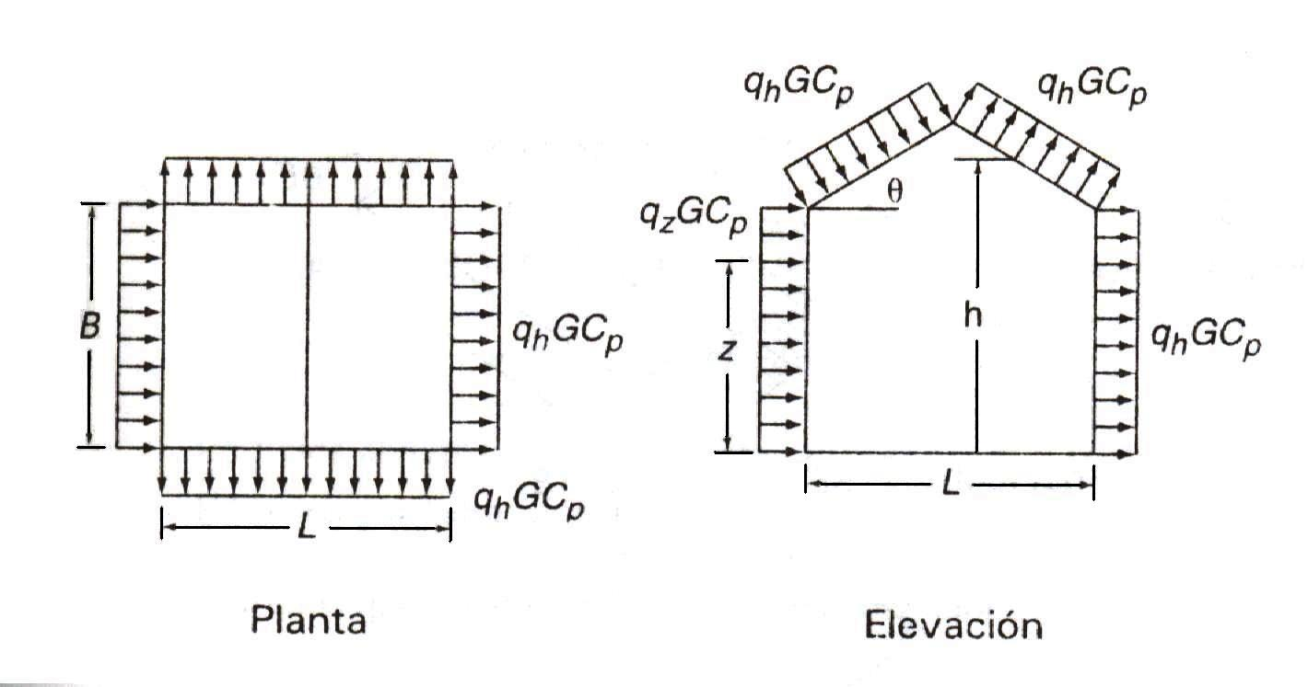
Finalmente el factor de forma aerodinámico o coeficiente de presión se da en las tablas 19 y 20.
Figura 4.10: Cargas de Viento sobre Techo y Muros

TABLA 19

COEFICIENTES C_{P} DE PRESIÓN SOBRE MUROS

Superficie |  |  | L/B |  |  |  | C_{P} |  |  |  | Úsese con
Muro a barlovento |  |  | Todos los valores |  |  |  | 0.8 |  |  |  | q_{Z}
Muro a sotavento |  |  | 0 – 1 |  |  |  | -0.5
 |  |  | 2 |  |  |  | -0.3 |  |  |  | q_{h}
 |  |  | ≥ 4 |  |  |  | -0.2
Muros laterales |  |  | Todos los valores |  |  |  | -0.7 |  |  |  | q_{h}
Referencia: Referencia: McCORMAC JACK C. Y NELSON JAMES K.,
Análisis de Estructuras Métodos Clásico y
Matricial, 2002

TABLA 20

COEFICIENTES C_{P} DE PRESIÓN EN TECHOS PARA USARSE CON q_{h}

Ángulo θ (en grados)  a barlovento |  |  |  |  |  |  |  |  |  |  |  | Ángulo θ  a sotavento
h/L | 10 | 15 |  | 20 | 25 | 30 |  | 35 | 45 | ≥60 ** |  | 10 | 15 | ≥ 20
≤ 0.25 | -0.7 | -0.5 |  | -0.3 | -0.2 | -0.2 |  | 0.0* |  |  |  | -0.3 | -0.5 | -0.6
 |  | 0.0* |  | 0.2 | 0.3 | 0.3 |  | 0.4 | 0.5 | 0.01θ
0.5 | -0.9 | -0.7 |  | -0.4 | -0.3 | -0.2 |  | -0.2 | 0.0* |  |  | -0.5 | -0.5 | -0.6
 |  |  |  | 0.0* | 0.2 | 0.2 |  | 0.3 | 0.4 | 0.01θ
≥ 1.0 | -1.3 | -1.0 |  | -0.7 | -0.5 | -0.3 |  | -0.2 | 0.0* |  |  | -0.7 | -0.6 | -0.6
 |  |  |  |  | 0.0* | 0.2 |  | 0.2 | 0.3 | 0.01θ
Los signos mas o menos significan presiones que actúan hacia desde las superficies.
* El valor es proporcionado para fines de interpolación.
** Para pendiente mayores de 80° use C_{P} = 0.8.

Referencia: Referencia: McCORMAC JACK C. Y NELSON JAMES K.,
Análisis de Estructuras Métodos Clásico y
Matricial, 2002

Para poder colocar las cargas debido al viento se considerará toda la estructura como techo (ya que toda la estructura tiene pendiente). Ya que el valor de la carga varía con la inclinación del techo el arco se modelará como polígono regular con 20 lados.

Con esto se obtienen las cargas debido al viento en cada uno de los lados del polígono que se muestran en la tabla 21.

TABLA 21

CARGA DE VIENTO EN ESTRUCTURA DE NAVE

Elemento | Carga (N/m²)
1 | 538
2 | 483
3 | 496
4 | 391
5 | 331
6 | 225
7 | 153
8 | -738
9 | -881
10 | -889
11 | -494
12 | -490
13 | -485
14 | -572
15 | -562
16 | -552
17 | -522
18 | -496
19 | -446
20 | -431
El signo positivo o negativo indica que la presión actúa hacia o desde la superficie, respectivamente

Criterio de Diseño.
Igual que para las estructuras ya diseñadas, se utilizará el método de diseño por factores de carga y resistencia dado por el AISC. El análisis estructural se lo realizará con el programa computacional SAP 2000. Se utilizará el elemento FRAME (descrito en el capítulo 3) para modelar la estructura. Para simplificar el análisis se diseñará únicamente una de las estructuras centrales ya que esta tiene mayor área tributaria (figura 4.9) y por tanto la mayor carga. El modelo utilizado se muestra en la figura 4.11.
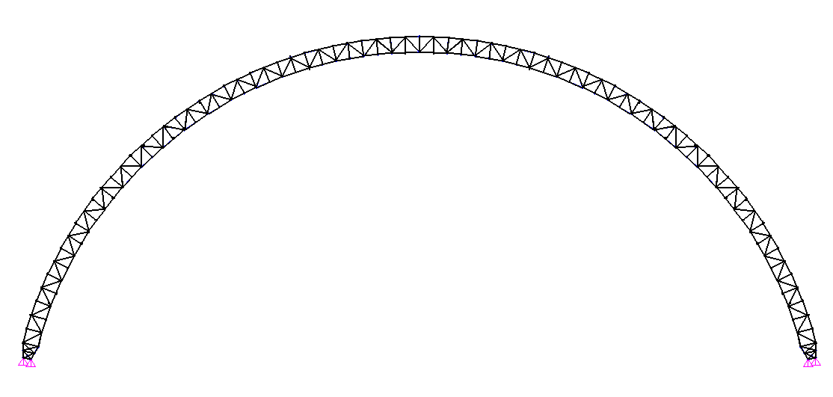
Figura 4.11: Modelo de Arco

De la misma manera que en la sección anterior, se debe modelar la estructura como un polígono regular. En este caso se elije un polígono de 38 lados, debido a la distribución de las diagonales. La cercha seleccionada es tipo Warren, la altura de esta será de 1m y la inclinación de las diagonales será de aproximadamente 45º.

Las cargas dadas por unidad de área deben ser distribuidas en cada uno de los nodos con sus respectivas componentes. Hay que tener en cuenta que las cargas muerta, de sismo y viva se dan por unidad de área proyectada (área horizontal), pero la carga de viento se da por unidad de área de techo y actúa perpendicular a la superficie.

Para disminuir el peso de la estructura, luego de hacer el análisis respectivo con el programa SAP2000, se seleccionaron diferentes secciones tanto para las cuerdas como para las diagonales y verticales. Las cuerdas superior e inferior serán fabricadas con UPN200, C200x75x5 y C200x75x4, y las diagonales y verticales con 2L50x50x4, 2L50x50x3 y C200x75x5. Para mas detalle ver plano PC-NA-03.

Correas.
Las correas soportan la carga del viento, el peso del “cubierta metálica” (50 N/m²), la carga viva y el peso propio de la correa. Estas se colocarán como cargas uniformemente distribuidas. Para el diseño se seleccionarán la mayor y menor carga producida debido al viento, es decir, 538 y -889 N/m² respectivamente. Las cargas mencionadas, por unidad de longitud, se muestran a continuación:
Peso “cubierta metálica” = 50 N/m.
Carga Viva = 576 N/m.
Carga de Viento =538 N/m y -889 N/m.
Igual que para el resto de estructuras diseñadas en este proyecto se utilizará el programa computacional SAP2000 para el diseño de esta correa.

Luego del análisis respectivo se obtiene una correa tipo cajón 120x50x3.

Con los perfiles seleccionados se obtiene un peso de la estructura completa de 313 N/m² (32 kg/m²); la diferencia con el valor seleccionado inicialmente es debido a que este solo incluye el peso debido a la estructura del techo y no las paredes. Realizando nuevamente el análisis con las nuevas cargas (tanto carga muerta como sísmica) se verifica que la estructura seleccionada soporta los esfuerzos generados.

Cerchas Secundarias.
Estás cerchas se utilizarán para unir las estructuras principales. Las cuerdas superior e inferior serán perfiles “C” y los amarres serán ángulos. Las cargas que soportan estas cerchas son el peso de la cubierta de Cubierta metálica, carga viva, la carga de viento y además la carga de sismo aplicada en el sentido longitudinal de modo que esta cercha está a compresión. Las cargas, por unidad de longitud, se muestran a continuación:
Carga muerta: 50 N/m.
Carga viva: 576 N/m.
Carga de viento: -889 N/m.
Carga de sismo: 4500 N.

Con estas cargas, utilizando nuevamente la ayuda del programa SAP2000, se obtiene que las cuerdas superior en inferior deben ser perfiles C200x75x3 y los amarres 2L50x50x3. para más detalle ver plano PC-NA-04.

Apoyo Pivotante
Para el diseño del apoyo hay que utilizar la mayor reacción obtenida debido a las diferentes combinaciones de carga. El valor de esta se obtiene con ayuda del programa SAP2000, y es:
R = 203 x 10³ N.
Figura 4.12: Apoyo Pivotante.

Luego de realizar el análisis respectivo se obtiene el apoyo mostrado en la figura 4.12.

El bocín que se coloca en la oreja soldada a la placa superior ayuda a distribuir mejor la carga y así evitar la falla por aplastamiento, además con esto se aumenta el área de corte, aumentando así la resistencia al cortante. A continuación se mostrará los valores de resistencia del apoyo pivotante y se comprobará que estos son mayores que los valores de las cargas.
Cortante en el pasador.
El material utilizado para el pasador es acero AISI 4140. Debido a que el pasador está a doble cortante el valor de la carga es:
V_{u} = 101.5 x 10³ N
La resistencia viene dada por φV_{n}, con:
V_{n} = 0.6*S_{Y}*A_{V}
Donde:
S_{Y}: Esfuerzo de fluencia (421 MPa).
A_{V}: Área de corte.
Además, φ = 0.9
Con esto se obtiene que:
φ V_{n} = 317 x 10³ N.
Por tanto se cumple la condición que V_{u} < φ V_{n}.

Desgarre en las orejas.
Para la fabricación de las orejas se utilizará acero ASTM A36. Se considerará únicamente la oreja que va soldada a la placa superior ya que esta soporta toda la reacción, para esta la carga de diseño es:
P_{U} = 203 x 10³ N.
La resistencia al desgarre φP_{n}, de acuerdo al AISC, es:
$$φP_{n}=φ∗A_{N}∗S_{\text{UT}}$$
Donde,
φ = 0.75.
A_{N} = Área neta de sección transversal.
S_{UT} = Resistencia máxima a la tensión (380 MPa).
Con esto se tiene:
$$φP_{n}=\text{342}x{\text{10}}^{3}N$$
Por tanto no falla por desgarre.

Fluencia en las orejas.
Para este caso la resistencia viene dada por:
$$φP_{n}=φ∗A_{g}∗S_{Y}$$
Donde,
φ = 0.9.
A_{g} = Área de sección transversal.
S_{Y} = Esfuerzo de fluencia (240 MPa).
Con esto se tiene:
$$φP_{n}=\text{380}x{\text{10}}^{3}N$$
Por tanto no falla por fluencia.

Aplastamiento en las orejas.
La resistencia para el aplastamiento viene dada por:
$$φP_{n}=φ∗A_{b}∗S_{Y}$$
Donde,
φ = 0.75.
A_{b} = Área proyectada.
S_{Y} = Esfuerzo de fluencia (240 MPa)
Con esto se tiene:
$$φ P_{n}=\text{530}x{\text{10}}^{3}N$$
Por tanto no falla por aplastamiento.

Cortante en las orejas.
El material utilizado para el pasador es acero AISI 4140. Debido a que el pasador está a doble cortante el valor de la carga es:
V_{u} = 203 x 10³ N
La resistencia viene dada por φV_{n}, con:
V_{n} = 0.6*S_{Y}*A_{V}
Donde:
S_{Y}: Esfuerzo de fluencia (240 MPa).
A_{V}: Área de corte.
Además, φ = 0.9
Con esto se obtiene que:
φ V_{n} = 382 x 10³ N.
Por tanto se cumple la condición que V_{u} < φ V_{n}.

Con esto se ha analizado todas las posibles formas de falla del apoyo pivotante.
Muro de Contención de la Pila de Carbón.
Para que el carbón no se derrame sobre las rieles del apilador ni sobre las rieles del extractor se deben construir muros de contención para la pila. Del lado del extractor el muro debe tener un borde que permite depositar el carbón sobre la tolva de alimentación. Para más detalle ver plano PC-NA-02.

